В школе проходит месячник оборонно-массовой и военно-патриотической работы.
В 4 «Б» классе был проведён мультимедийный урок, посвящённый дню освобождения столицы Кубани.

День освобождения города Краснодара от немецко-фашистских захватчиков- великий праздник в нашем городе.
В годы войны в армию было призвано мужское население, родившееся с 1908 по 1927 годы – воевало два поколения. Уже в первых боях за Брестскую крепость гибли солдаты-кубанцы, они сражались под Москвой в кавалерийских дивизиях.
Когда фашистские войска подходили к Краснодару, то на его защиту встали казаки непризывного возраста, старики-ветераны с шашками, выкованными на заводе им. Седина и в железнодорожных мастерских. На отчаянную защиту Пашковской переправы, по которой спасали тяжелораненых солдат, были брошены краснодарские школьники.
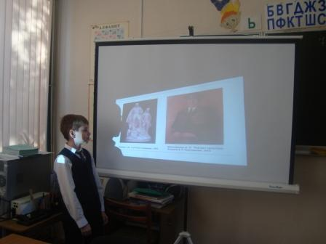
Невзгоды войны коснулись всех от мала до велика, каждую семью, каждое беспокойное сердце.
